Stadt Hoyerswerda

Bebauungsplan Nr. S5 „Gewerbegebiet Schwarzkollm“,
2. Änderung
Wobtwarjenski plan čo. S5 „Přemysłowa přestrjeń Čorny Chołmc“, 2. změna

Begründung
Januar 2023

1. Ziel der Planänderung, städtebauliches Erfordernis
Ziel der Planänderung ist es, die planungsrechtlichen Voraussetzungen zur Ansiedlung eines Flugdrohnentestzentrums im Plangebiet zu schaffen. Hierzu ist es erforderlich, die im Bebauungsplan festgesetzten maximalen Gebäudehöhen zu erweitern.
Zusätzlich soll die Grundflächenzahl zur besseren Auslastung des Baufeldes auf 0,8 erhöht werden.
Die Inhalte der vorliegenden 2. Änderung zu diesem Bebauungsplan fügen sich in die planerische Grundkonzeption des Ursprungsbebauungsplanes und der 1. Änderung ein. Die Art der baulichen Nutzung bleibt unverändert bestehen.

2. Planungsgrundlagen
Der Geltungsbereich des Bebauungsplanes „Gewerbegebiet Schwarzkollm“ ist etwa 28 ha groß und befindet sich nördlich der Ortslage Schwarzkollm. Das Gewerbegebiet ist vollständig erschlossen.
Gegenstand der 1. Änderung waren Anpassungen der festgesetzten Verkehrsflächen sowie Änderungen bauordnungsrechtlicher Festsetzungen innerhalb des gesamten Bebauungsplanes.
Die 2. Änderung des Bebauungsplanes überplant nur eine Teilfläche des Ursprungsbebauungsplanes. Von dieser Änderung sind die Flurstücke 131/4, 136/4, 137/7 und 191/3 der Gemarkung Schwarzkollm Flur 2 umfasst.
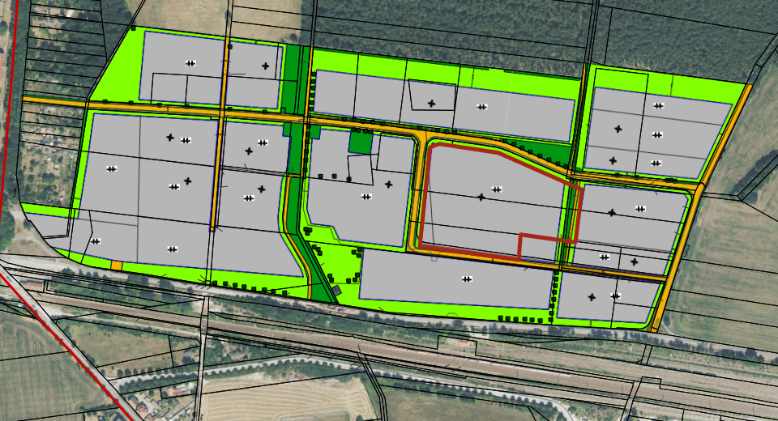
Änderungsbereich - rot umrandete Fläche
Der Geltungsbereich des Bebauungsplanes ist im Flächennutzungsplan als gewerbliche Baufläche dargestellt. Der Bebauungsplan wird damit aus dem Flächennutzungsplan entwickelt.

3. Verfahren
Der Bebauungsplan „Gewerbegebiet Schwarzkollm“ ist seit dem 30.07.1993 rechtswirksam.
Die 1. Änderung, welche den gesamten Bebauungsplan zum Gegenstand hatte, wurde am 27.10.1994 rechtswirksam.
Die 2. Änderung soll im vereinfachten Verfahren nach § 13a Baugesetzbuch (BauGB) durchgeführt werden. Die tatsächlich überbaubare Fläche i. S. § 19 Abs. 2 Baunutzungsverordnung beträgt weniger als 2 ha. Mit der Änderung des Bebauungsplanes soll eine Nachverdichtung und damit maximale Auslastung des vorhandenen Baugebietes erfolgen.
Von der Umweltprüfung nach § 2 Abs. 4 BauGB, vom Umweltbericht nach § 2a BauGB sowie von der Angabe, welche Arten umweltbezogener Informationen vorhanden sind, wird abgesehen.
Durch den Bebauungsplan wird keine Pflicht zur Durchführung einer Umweltverträglichkeitsprüfung begründet.
Es sind keine Anhaltspunkte für eine Beeinträchtigung von Schutzgütern i.S. § 1 Abs. 6 Nr. 7b BauGB sowie keine Anhaltspunkte dafür, dass bei der Planung Pflichten zur Vermeidung oder Begrenzung der Auswirkungen von schweren Unfällen nach § 50 Satz 1 Bundesimmissionsschutzgesetz zu beachten sind, erkennbar.

4. Begründung der textlichen Festsetzungen
Die Gebäudehöhe von 55 m wurde gewählt, da für das Testzentrum eine solche Gebäudehöhe erforderlich ist. Im Gebäude sollen u. a. Flugdrohnentests durchgeführt werden. Die Erhöhung der Grundflächenzahl dient der besseren Auslastung der Baufläche.
Zu dem im Baufeld geplanten Hauptgebäude sollen auf dem östlich angrenzenden Baufeld Nebenanlagen errichtet werden, die dieser Nutzung dienen. Für einen zusammenhängenden Betriebsablauf müssen zwischen den Baufeldern Verbindungen durch Brücken o. ä. errichtet werden. Der geplante Korridor hierzu ist in der Planzeichnung eingetragen. Die genaue Ausführung der Überbauung des Gewässers „Klein Laubuscher Graben A“ muss im nachfolgendem wasserrechtlichen Verfahren geprüft werden.
Die allgemeine Zweckbestimmung der Baugebiete bleibt durch diese Änderungen gewahrt (§1 Abs. 7 Verordnung über die bauliche Nutzung der Grundstücke).

5. Flächenbilanz
Flächennutzung | Fläche in m²
Geltungsbereich | 25.165
Gewerbebaufläche | 24.487
Grundfläche i. S. § 19 II BauNVO | 19.589
private Grünfläche | 678

6. Umweltauswirkungen/ Artenschutz
Der naturschutzrechtliche Ausgleich i. S. § 1a Absatz 3 Satz 6 BauGB ist nicht erforderlich, da dieser bereits vor der planerischen Entscheidung nach § 13a Abs. 2 Nr. 4 BauGB zulässig ist.
Die Änderungsfläche befindet sich mitten im Gewerbegebiet. Die angrenzenden Bauflächen sind bebaut. Die unbebaute Fläche wurde in den vergangenen Jahren als Lagerfläche von den angrenzenden Betrieben genutzt.
Damit ist durch diese Änderung keine Beeinträchtigung der artenschutzrechtlichen Belange erkennbar.

